|  |  |  |
| --- | --- | --- |
| C:\Users\A03176\Desktop\01.png | **智慧风场综合运营管理平台** | **日期Date** |
| **2021-04-12** |
| **智慧风场综合运营管理平台**  **算法理论手册**   |  |  |  |  |  | | --- | --- | --- | --- | --- | | **编制Prepared by**  **王德坤** | **校对Checked by**  **张瑞** | **标准化Standardized by**  **张敏仪** | **批准Approved by**  **孙启涛** | **发布Released by**  **陈思范** | |  |  |  |  |  |  |  |  |  |  | | --- | --- | --- | --- | | **文件号Document No.** | **M0B00018299** | **版本Revision** | **A** | | **密级Classification** | | **页码Number of pages** | **22** | | **□绝密Strictly Confidential ■机密Confidential □秘密 Secret □内部 Internal□公开Published** | | | | | | |

|  |
| --- |
| **注意事项和声明**  **Notification and disclaimer**  本文件中所有的事项尽可能的全面和准确，但本文件可能还需要进一步修正。未经明阳智慧能源集团股份公司确认和许可而依据此文件进行制造和其他用途时，明阳智慧能源集团股份公司将不负责因此所产生的风险。  任何发现有关本文件的不足和错误之处，请文件使用者立即反馈给版权所有者。  本文件仅在接收方同意以上条件时才给予提交。当文本有歧义时，请以中文为准。  This document may still be undergoing checking by the institution responsible, Although all work has been carried out very thoroughly; this document is still subject to changes. The risk of manufacturing in accordance to this document or any other use of the results stays exclusively with the customer and is not in the responsibility of MY.  Should any information in this document be not complete, incomprehensible or faulty, it is the responsibility of the user of this document to immediately clarify the facts with the author and the client.  This document is only submitted under the assumption that the receiver accepts the above conditions. In case of any divergence of interpretations, the test shall prevail in Chinese . |

**有效附件List of Valid Documents**

|  |  |  |  |
| --- | --- | --- | --- |
| **序号**  **Item** | **文件名**  **Document Name** | **文件号**  **Document No.** | **版本**  **Rev.** |
|  |  |  |  |
|  |  |  |  |
|  |  |  |  |
|  |  |  |  |
|  |  |  |  |

**更改记录表**

**List of Alterations**

|  |  |  |  |  |
| --- | --- | --- | --- | --- |
| **序号**  **Item** | **版本**  **Rev.** | **所在页**  **Modified Pages** | **更改内容**  **Modifications** | **日期**  **Date** |
|  |  |  |  |  |
|  |  |  |  |  |
|  |  |  |  |  |
|  |  |  |  |  |
|  |  |  |  |  |
|  |  |  |  |  |
|  |  |  |  |  |
|  |  |  |  |  |
|  |  |  |  |  |
|  |  |  |  |  |
|  |  |  |  |  |
|  |  |  |  |  |
|  |  |  |  |  |
|  |  |  |  |  |
|  |  |  |  |  |
|  |  |  |  |  |
|  |  |  |  |  |
|  |  |  |  |  |
|  |  |  |  |  |
|  |  |  |  |  |

目 录

**Content**

1 概述 2

2 单机自主型系统升级集成 2

2.1 传统控制算法局限性 3

2.2 基于遗传算法及梯度求解的自寻优系统 3

2.3 基于粒子群PSO算法的核心控制参数自适应调整 6

2.4 智能偏航学习校正控制系统 7

3 寿命健康度预估及动态功率调度控制系统 8

3.1 大部件载荷疲劳损伤计算及动态功率调度 9

3.2 健康度评估及亚健康运行模式 10

3.3 实施方案及经济性分析 11

4 主动尾流控制提效系统 12

4.1 最优主动偏航尾流控制策略 13

4.2 其他辅助控制策略应用 14

4.3 实施方案及经济性分析 14

5 KPI指标 15

5.1 KPI指标定义及算法 15

5.2各个指标所需标签点 17

6 大数据健康管理 17

6.1亚健康预警 18

6.2健康度 19

6.3可靠度 20

# 1 概述

本项目旨在开发一套智慧风场综合运营管理平台，平台包括集中监控系统、辅助监控系统、场群智慧整体控制系统、能量管理系统、大数据健康管理系统、数字化运维系统、业务可视化系统、手机APP等8大子系统，平台既可在风电场上线运行，亦可在集团总部大数据中心部署应用，实现对风电场的数字化、智能化运营管理。

本文档主要介绍智慧风场综合运营管理平台所涉及的项目模块算法原理，主要包括单机自主型系统升级相关算法、寿命健康度预估及动态功率调度控制系统相关算法、尾流控制提效系统相关算法、KPI指标、大数据健康管理相关算法等。

# 2 单机自主型系统升级集成

在具备一定感知能力的基础上，能够学习、决策、执行以适应环境的变化，调节自身的控制参数和策略，无须人为干预。本体上是侧重于算法模型的优化升级，即风机大脑的智慧程度的深入开发。

采用智能机器人领域的人工智能算法，使机组的算法智能程度提高。能够根据环境变化或者前期风资源条件的输入，自行进行控制策略及参数的定制化选择优化，提升鲁棒性能，从而真正意义上的脱离人为干预，实现自主控制。

单机自主型系统主要是软件算法升级，体现单机智慧学习。



图1 单机自主学习系统

## 2.1 传统控制算法局限性

风力发电行业的需求主要来源于两个方面：第一，风电机组作为发电系统需要能够满足电网相关标准；第二大型风电机组的研发制造成本能否在和其它新能源竞争中取得优势。

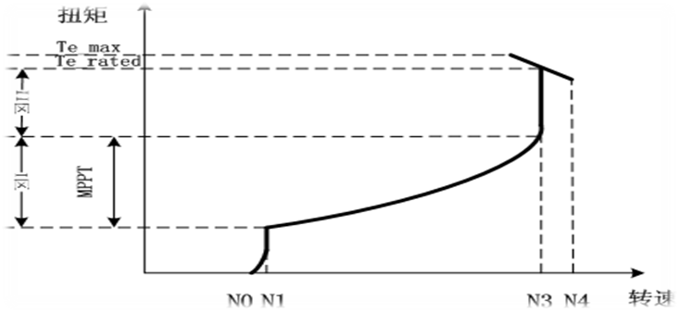

图2 传统的控制策略

为满足电网标准和不同电网调度需求的同时正常稳定地运行，大兆瓦级机组基本采用变速变桨的控制方式，当风速大于额定风速后，采用变桨的方式控制桨距角的角度，从而调节叶轮的气动功率，使机组处于满发状态。当风速小于额定风速时，采用的是变扭矩控制方式，通过变频器调节发电机的转矩，从而控制发电机转速以追踪风速的变化，保持获得最优的功率系数（如上图所示）。

然而，机组在面临不同的地形条件、季节气候等外部环境变化时，如按照传统粗犷型控制策略和统一的控制参数，忽略风机实际运行特点，多数机组会处于出力不佳状态并承受更为严峻的外部载荷冲击。

明阳智能控制系统在满足电网标准和机组稳定性能的前提下，基于先进的控制平台和智能技术，针对不同风况环境，不同机位地形等实际情况提出一系列智能策略，实现定制化精准控制，最大程度增加机组的发电性能，降低风电场的度电成本，提升发电利润和收益率。

## 2.2 基于遗传算法及梯度求解的自寻优系统

机组在运行过程中面临的外界环境不断变化，例如湍流强度、风剪切、尾流影响，同时叶片出厂时零刻度与设计有偏差，现场叶片安装时没有严格对中叶片造成安装角有偏差，都会使机组运行的最佳桨距角与理论设计的最佳桨距角不一致。此外，不同的机型在不同的风场及不同季节时期，机组的运行情况各不相同，采用传统的控制策略并不能使风机处于最佳运行状态。

现阶段商业风电机组中所配置的位于机舱的风速传感器的测量具有较大误差：单点测量，安装在叶轮后方，机组运行对其产生了较大的干扰。这种误差导致其无法作为有效测量信息用于风电机组控制策略的设计。因此，利用机组测量信息以及模型信息对叶轮面等效风速进行估计，并作为先进模型控制策略开发的有效输入。显而易见当风速信息被引入控制策略的设计时，可以很方便地进行设计先进的风电机组控制策略；通过引入风速这一信息对传统的控制策略进行升级优化。一方面，利用风速观测器进行应用研究可以为后续更先进的控制策略开发奠定基础并增强信心；另一方面，相对先进的控制策略的开发可以在保留原有控制系统框架的同时实现优化设计，快速提升机组性能，在短期内实现经济效益的更大化。

明阳智能利用模糊风速建立机组性能适应度评估函数，运用遗传算法进行全局最佳桨距角和最优控制增益的搜索；当进入某一代群体后，利用梯度求解法计算最优增益，从而加快机组朝向最优状态的时间进程，提升机组发电量。



图3 基于遗传算法及梯度求解算法相结合的自寻优框架

当低于额定风速时，依据机组理论模型进行等效风速估计；下图是估计风速与实际风速的对比曲线，由于估计风速为整个叶轮面受风等效值，而模型风速为单点风速，所以将实际风速与预估风速相结合取模糊值作为风速输入，保证风速数据的有效真实性。



图4 卡尔曼等效估计风速与实际风速对比

下图是某风场测试机组不同子代桨距角，Cp、λ（体现在最佳增益Kopt的变化）的结果散点图：显示当演绎数代后，桨叶角度为0°时机组的功率曲线最优，说明自寻优控制策略的有效性，能够精准寻找到最优状态点。

测试期间，通过对寻优结束后运行半年的数据，与上一年同期的数据对比，功率曲线能够有效提升到机组最大化发电能力；因发电量的统计对比与当地的风资源分布有关，此测试风场提升1.16%。

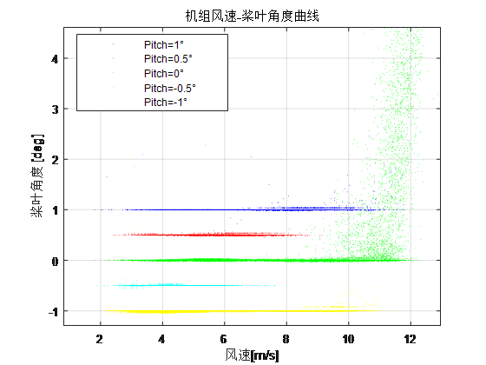

a 风速桨叶角度散点图 b 不同桨叶角度下的功率曲线

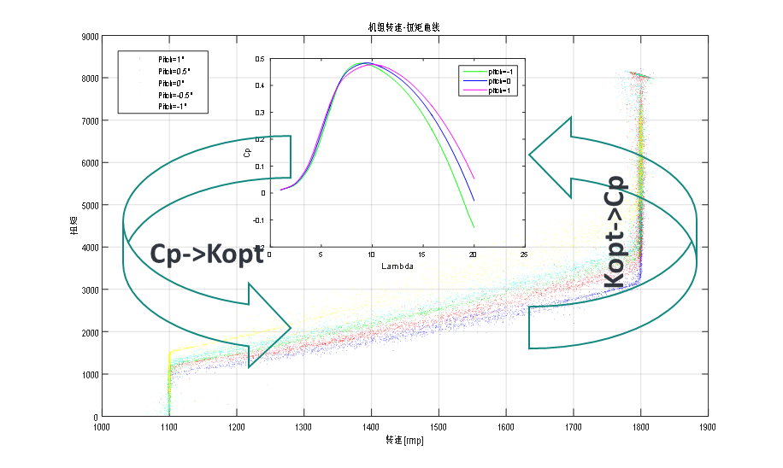

c 不同桨叶角度对应的转速-扭矩散点图

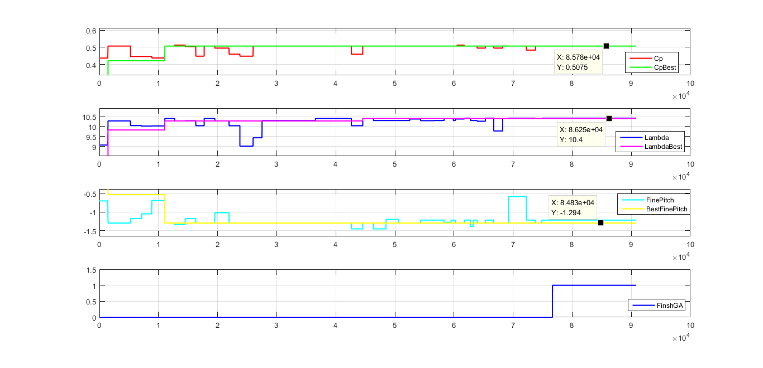

d 遗传算法迭代过程量变化趋势

图5 自寻优现场实测图

## 2.3 基于粒子群PSO算法的核心控制参数自适应调整

针对不同风湍流、风剪切、极端温度变化、结冰等各种环境差异的存在，统一的控制参数方法只能产生平均化的发电能力，甚至更差，明阳智能控制可以根据不同风资源差异智能自适应调整控制参数甚至控制策略系统，从而能够使每台机组的性能均能得到充分发挥、最大限度发电，并且机组具备更高的安全性。

另外，机组在运行时由于不同配置情况，使得控制参数必须精细化，如传动链组合搭配，塔筒刚度不同（低温型与普通型），变频器及变桨执行机构的响应不同，都需要准确的控制参数匹配性。明阳智慧主控系统根据机组的运行数据在线进行时域及频域分析，识别机组各耦合模态频率，从而调整相应的控制参数，增加系统稳定性能，提升机组发电效率。

此算法提高机组运行可靠性，体现在防止出现运行控制不稳定现象，例如超速，发电机转速振荡等，从而间接保证机组的发电效率。对发电量提升起到间接加成作用，大约0.1%。

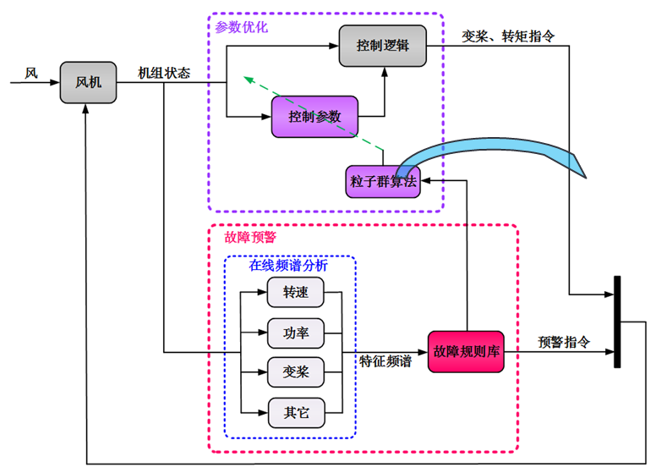

图6 智能参数自寻优算法工作示意



图7 参数自适应实测过程曲线

## 2.4 智能偏航学习校正控制系统

风机在运行过程中，必须尽量保持较小风向偏差，才能尽可能的捕获能量。如果存在较大的偏航误差，不仅会使机组功率捕获性能降低，同时会导致结构部件承受载荷增大。因此，提高机组对风精度是机组功率最大化的前提。目前，市面上用于测量风向变化的主要是机械式风向标和超声波仪，属于成本较低的可广泛应用的设备。由于风向采集传感器位于机舱顶部，其受到叶轮尾流影响，测量数据与真实的气流风向存在固定偏差；机组在调试过程中，风向标定有些时候也会出现物理偏差。

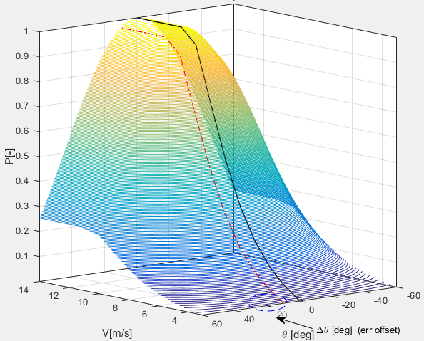

图8 发电功率与偏航误差偏置之间的关系

对于特大兆瓦级别的风机，可以考虑采用激光雷达的方式进行风速风向超前测量，以优化偏航对风精度控制。明阳智能系统通过激光雷达遥感远前方的风速风向，进行机组的前馈控制，提高机组的发电量和有效降低载荷。

鉴于激光雷达等硬件增设成本较高，以及现有设备存在固定偏差和数据采集的滞后性，明阳智能针对性的开发先进的智能偏航校正系统。在不增加硬件成本的基础上，利用采集到的机组出力（发电机功率）、风速和风向数据，采用散点拟合算法和函数求导的算法求解最高功率点对应的偏航误差角度，进行机组出力与风向的匹配程度推演，进而确认偏航误差校正角度及在线自动实现。推演过程如下图所示，经过数次数据迭代最终确认校正角度。推演过程在机组的运行生命周期内一直存在，始终让机组保持较高的对风精度。

采用偏航自主校正算法的提升效果与机组历史偏航物理偏差程度存在关系，如下表所示：

表1 偏航自动校正发电量提升效果

|  |  |  |
| --- | --- | --- |
| 历史偏航角度偏差 | 理论校正后发电量效果 | 实际现场测试效果 |
| 5 | 1.14% | 0.56% |
| 10 | 4.49% | 2.47% |
| 12 | 6.41% | 2.98% |
| 14 | 8.65% | 4.12% |
| 16 | 11.18% | 4.98% |
| 18 | 13.98% | 6.03% |
| 20 | 17.02% | 7.33% |
| 22 | 20.29% | 9.11% |
| 24 | 23.76% | 10.30% |
| 26 | 27.39% | 11.88% |
| 28 | 31.17% | 13.09% |
| 30 | 35.05% | 15.72% |

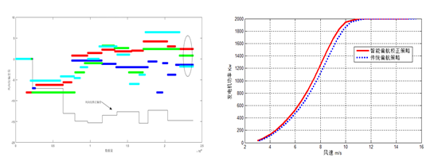

图9 智能偏航校正推演过程及功率曲线提升效果

# 3 寿命健康度预估及动态功率调度控制系统

风电场内机组设计采用的风资源参数通常是包络住最为恶劣的机组，即存在多数机组风资源较为温和的，其实际累计损伤较小，属于健壮群体；现场实际运行中，机组面临的风资源与设计参数也会存在差异。因此，为有效监测每台机组的大部件，如叶片，轮毂，塔架的寿命，从而更为智慧指导机组动态调整发力。另外，部分电气部件的健康度水平状态监测，有助于提前预警。

## 3.1 大部件载荷疲劳损伤计算及动态功率调度

在全场中选择一台典型样机搭载载荷实时测试系统（光纤光栅应变采集）。而光纤光栅采集系统成本较高，因此一般只适合安装1-2台（一个风场）。采用以下的方式，可以使整场硬件成本较低且载荷预估精度充分。

1. 测量载荷位置为三支叶片叶根位置的挥舞与摆振弯矩，并相应计算面内面外弯矩，轮毂弯矩，机舱弯矩；测量塔架顶部、塔架底部的弯矩。
2. 采用改进的雨流计数法，提取关键部件的平均应力和循环次数，利用经典的疲劳损伤理论计算部件累加疲劳损伤。
3. 其他机组根据已知的运行状态，及上述的大部件位置的疲劳损伤，深度学习相关模型；
4. 根据机组运行情况及神经网络模型，得出各机组的疲劳损伤。

对于健康状态良好的机组，在确保机组可靠性和关键部件寿命安全的情况下，通过柔性功率动态控制实现寿命调度，充分挖掘其自身发电能力，保障风电场全生命周期的经济效益最优。全生命周期监测各大部件的寿命状态，基于载荷寿命评估的柔性功率控制，优化了动态功率调节控制，提升全场发电量。



图1 载荷寿命预估系统示意图

现场部署该系统后，对过程中的变量记录及效果评估，如下：

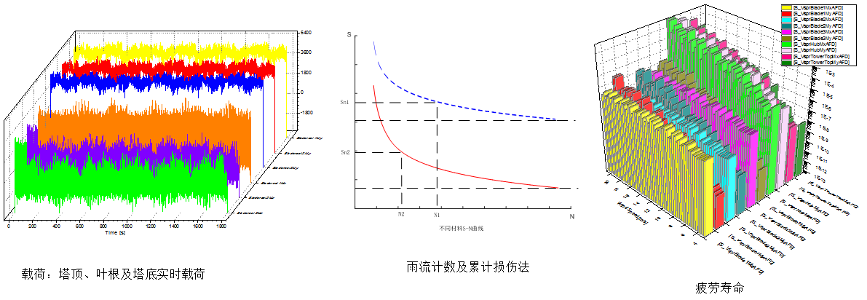

图2 载荷采集及累计损伤计算

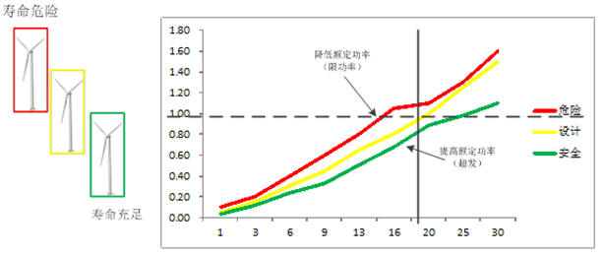

图3 基于损伤的功率调度

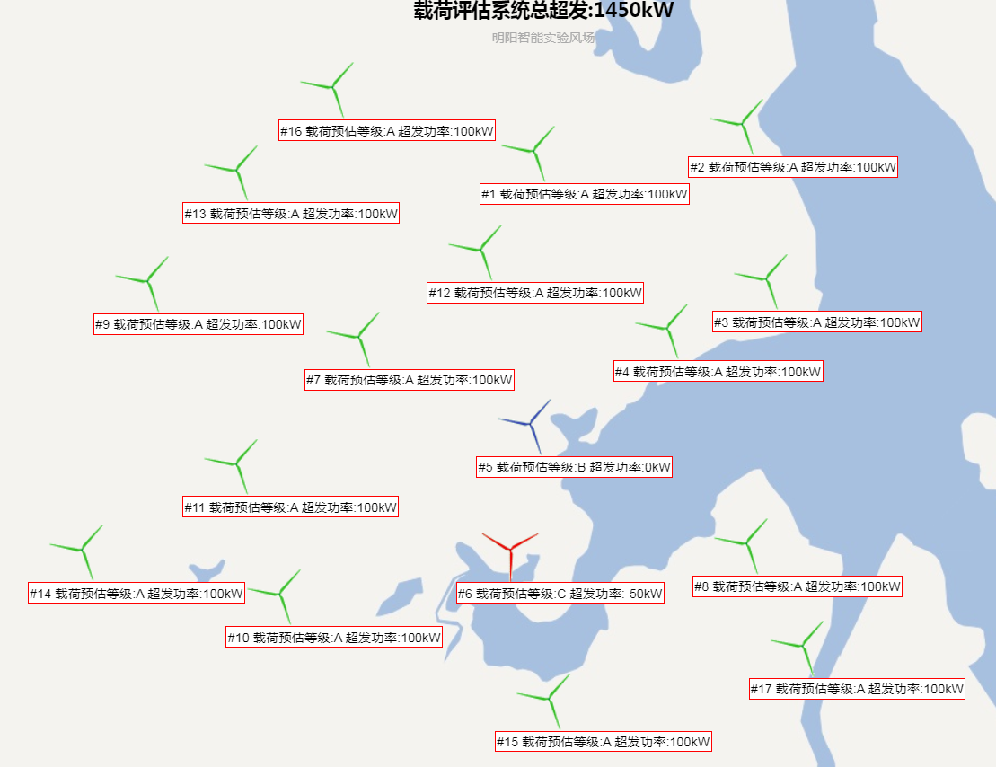

图4 某现场基于损伤的功率增发

以1.5MW机组为例，33台机组构成5万Kw的风场，多数机组超发至1.6MW，部分机组因预估较弱的为1.45MW，部分机组保持额定1.5MW：

可超发机组数量为20台，1.6MW；

保持与设计的机组数量为8台，1.5MW；

需要着重考虑寿命机组数量为5台，1.45MW；

按照威布尔分布A=7.5，K=2.0为例，该风场可提升发电量0.95%。

## 3.2 健康度评估及亚健康运行模式

风电机组健康度评估主要依据设备运行监测的数据，通过实时互联数据平台获取各机组内部的实时运行数据，如发电机转速、风速、功率、桨叶角度以及各机组的控制指令数据，如功率、桨叶角等，此外还有部件数据，如发电机前后轴承、齿轮箱前后轴承温度数据、油泵水泵状态、油温、水温等。在输入评估模型前需对数据进行降噪处理，去除异常点以降低对评估模型的干扰。

利用大量的监测数据定义合理的健康指标，深入挖掘对多个相关变量参数进行综合分析，并由此建立起各关键部件及风电机组整体健康度评估模型，实现风电机组在线健康度评估。

通过系统关键子系统部件评估，建立相应监测内容及其健康度监测方法，将风电机组运行健康评判指标分为齿轮箱、发电机等10大类，并根据其自身特性，组成来确定监测部件，根据其运行的可达性制定相应的监测方法，进一步降低风电机组故障率，提高项目运行收益。

此外，在风力发电机组部件发生非致命性故障时，如温度传感器损坏等，机组不会立即停机导致电量损失，而是进入到机组亚健康模式运行以表明机组处于带病运行状态，同时在告警界面推送故障子部件信息，系统处于亚健康运行模式时将根据故障严重程度对机组运行做出相应功能限制以确保机组在安全状态下运行，亚健康运行模式只是为保障项目收益的一种过渡性运行状态，现场维护人员应在系统处于亚健康运行模式时尽快确认故障信息并及时维修、更换相应故障部件以保证机组恢复到正常运行状态。

亚健康模式下每个限制等级均有运行预设时间，待预设时间达到后系统将自动停机（定时器将发送冗余失效信号给故障检测系统）。若在亚健康模式下发生脱网，亚健康模式运行时间暂停计算，起动后并网切换至22模式后继续计算。

按在网运行时间及限功率深度划分亚健康等级如下：

表2 亚健康等级与功率限制对应

|  |  |  |
| --- | --- | --- |
| 等级划分 | 亚健康运行时间 | 风机发电功率（≤），额定（百分比） |
| 1 | 7天 | 30% |
| 2 | 3天 | 50% |
| 3 | 1天 | 50% |
| 4 | 1小时 | 50% |

## 3.3 实施方案及经济性分析

本单元方案需要在1台机组装备叶片、塔架的载荷采集系统，且在中控室装备一台刀片服务器。

载荷采集系统安装过程需要3天工期，同时需要1天小风况停机变桨载荷标定。安装方案：

1. 叶根处按照相隔90°分布帖光纤应变片，光纤采用集线器整合；
2. 轮毂内合适位置安装载荷采集柜，需要设计对应工装，保证装置紧密固定；
3. 塔架顶部和塔架底部都装置载荷采集系统。

同时需要在中控室安装服务器，并通过环网与各机组相连。

经济性分析：

刀片服务器：5万元；

载荷采集系统，按照1套/场，35万元。

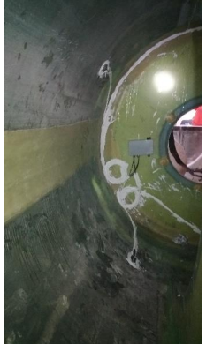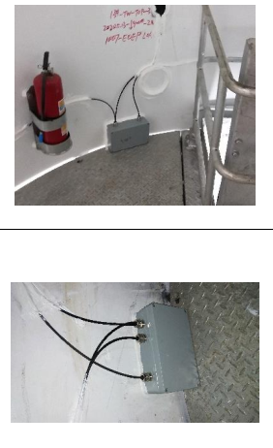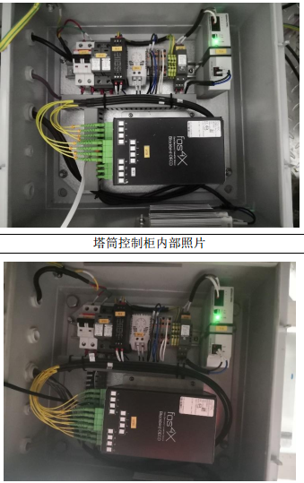

图5某现场载荷采集系统安装

每套载荷监测系统共24个光纤应变传感器，其中叶片根部安装12个，塔筒顶部安装4个，塔筒底部安装4个。轮毂安装1个控制柜，用于接收叶根载荷信号，通过CANOpen通讯等与风机机舱柜连接，将信号传入主控系统。塔底安装1个控制柜，用于接收塔顶和塔底的载荷信号，通过CANOpen通讯等与风机塔基柜连接，将信号传入主控系统。主要安装示意如图所示。

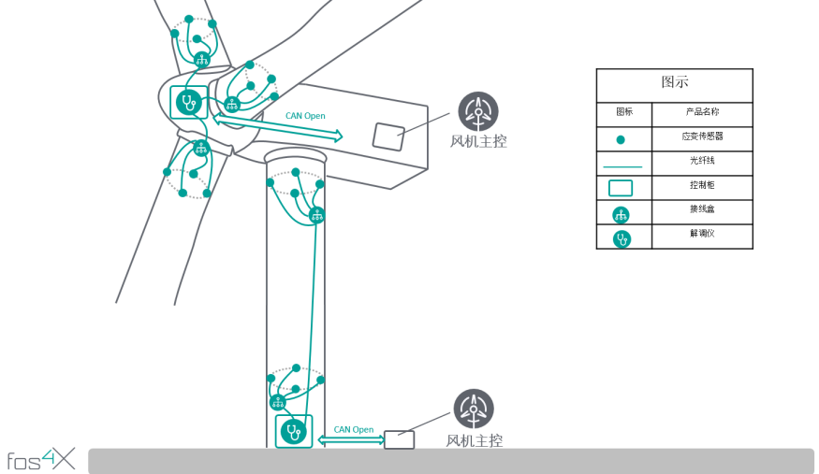

图6载荷监测系统安装示意图

# 4 主动尾流控制提效系统

受风电场选址范围、地形地貌及机组尺寸等耦合因素影响，当风经过场区范围内时会发生相应变化，受到上游风电机组阻力影响，下游机位的风速有所下降，造成下游风电机组可利用能量减少，产生尾流效应。同时，尾流到达下游机组时，湍流强度增大，入流角变化大，风况相对恶劣，容易造成下游机组承受的载荷较大。

为提升风电机组实际风能捕获能力，更好结合风电场围观选址具体特点，优化主控系统，结合动能定理、叶素动量理论与高斯分布和欧拉输运方程相关理论，针对风电场不同机位具体排布及地形特点，推导完整的非线性高斯尾流模型及其迭加模型，对单台风力机尾流速度分布、功率预测及多台风力机迭加情况下的功率预测进行研究计算。采用主动尾流控制策略对上游机组执行变桨和偏航动作，提升下游风机发电量，降低下游风机的受载，有效提升正常发电机组运行可靠性，进一步提升发电量，增加风力发电场整体经济效益。

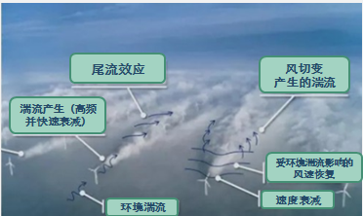

图7风场尾流示意

## 4.1 最优主动偏航尾流控制策略

策略通过将机舱角度目标值设在某一适当值，使其尾流管道产生偏移，有效减弱尾流对下游机组的影响，如下图所示。

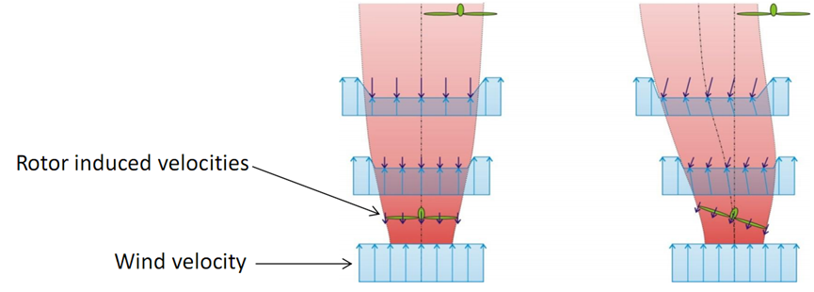

图8 主动偏航控制前后尾流管道对比示意图

通过主动尾流检测系统，可以得到上下游机组在不同风向上功率性能以及上游机组产生的尾流风速分布。通过上游机组主控程序计算其在不同偏航角度下的功率性能及其尾流风速分布，将其尾流风速分布传送给下游机组，下游机组接受预估的风速分布，利用其先前标定、统计的功率性能预估其功率性能，通过粒子群算法以上下游机组的最大发电量为寻优目标，最终确立上下游机组的最优偏航角度。多台机组尾流主动偏航控制采取类似方法进行协同控制。

明阳智能控制系统开发尾流经验计算模型，可搭载在工控机上面实时模拟全场的尾流情况，从而进行主动尾流控制：上游机组偏航非对风控制，保证全场最大发电量。如图9所示，在进行尾流控制前，需要结合实施改造风场的机位排布信息、历史风资源信息等，通过尾流计算软件，优化迭代，得到最佳的尾流数字模型并嵌入到场群控制。在南方某海边风电场，实施尾流控制提升发电量1.3%。

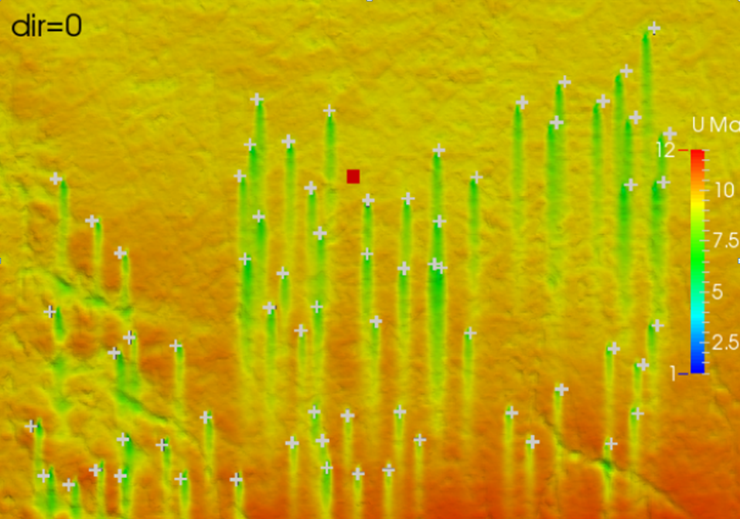

图9 风场尾流分析

## 4.2 其他辅助控制策略应用

机组启机的时候，优先启动下游机组，同时向上游机组发送偏航指令，上游机组进行主动偏航，使得其尾流管道大幅度偏离下游机组对风方向，即减小上游机组尾流对下游机组的影响，等上游风机启机稳定之后，再进行偏航回到其主风向。

## 4.3 实施方案及经济性分析

实施方案分为以下步骤：

1. 获取所应用的风电场的机位地理信息，并获得近1-2年的测风塔数据；
2. 根据步骤1提供的数据输入至尾流计算软件，得出尾流数字模型，需用时2个星期；
3. 现场需布置至少1台的机舱式激光雷达，用于测量前端来流风速风向，通常布置在主风向的两个角落机舱上；按照目前机舱式激光雷达的安装及调试经验，需用时3天时间/1台。
4. 安装1台场群工控机或者刀片服务器，需要实时与机组进行通讯。由工控机或刀片服务器作为场站内中枢控制系统，实时计算各机组的偏航误差角度及全场的功率，并将偏航误差指令发送至各机组执行。需用时3天时间。

经济性分析：

需投入的硬件配置主要是2台激光雷达，合计40万元；

刀片服务器，计5万元。

尾流控制系统的实施效果依据场内机位的分布情况，进行数值仿真计算，从而确认理论提升百分比；布局现场实施后，再进行发电量优化后评估。

# 5 KPI指标

## 5.1 KPI指标定义及算法

### 5.1.1 功率曲线符合性（PCC）

* 定义

功率曲线是表征风电机组输出功率和风速对应关系的曲线，是衡量发电机组发电性能的传统方法。

* 算法

KPI指标：功率符合度=实际功率之和/理论功率之和。

实际计算将限功率运行期间数据去除，计算实际发电量与理论发电量的比值。

实际发电量：选择机组运行模式为并网，且无限电的每秒变频器功率之和

理论发电量：选择机组运行模式为并网，且无限电的风速变换成标准风速，通过拟合的理论功率曲线，计算出理论发电量。

风能协会：发电量符合率=（考核期实际计算的应发电量/担保的动态功率曲线估算的发电量）*100%。

实际计算的应发电量=实际上网电量+损失电量

损失电量=∑{[某机组停机（或亚健康运行或调度限发）时段的并网点上网电量-亚健康运行或调度限发时段该机组的上网电量]/该时段运行机组台数}

### 5.1.2 功率特性偏离（PPSD）

* 定义

功率特性偏离是指在实测功率曲线的标准偏差（每个风速 bin 区间）的条带范围内，测量散点分散程度。

* 算法

计算方式：功率标准差，同一风机功率求标准差，标准差公式：



### 5.1.3 基于时间的可利用率（TBA）

* 定义

TBA指在一定的考核时间内风电机组无故障可使用时间占考核时间的百分比。

* 算法

KPI指标：TBA=（统计周期小时数*统计机组台数-统计周期内故障造成的停机时间总和-统计周期内检修维护造成的停机时间总和）/（统计周期小时数*机组台数）。

风能协会： $\text{TBA}\text{=}\frac{\text{可用小时数}}{\text{可用小时数+不可用小时数}}\text{*}\text{100}\text{\%}$，统计时间=日历时间-通讯中断时间。

故TBA变更为：



### 5.1.4 基于发定量的可利用率（PBA）

* 定义

PBA指在一定的考核时间内风电机组实际发电量占应发电量的百分比。

* 算法

KPI指标：PBA=1-（损失电量/（实际发电量+损失发电量+限电损失（目前算不出来，默认为0））=（实际发电量/（实际发电量+损失发电量））*100%，损失发电量为故障损失加上维护损失。

### 5.1.5 平均检修间隔时间（MTBI）

* 定义

平均检修间隔时间MTBI是两次定期或非定期维护之间间隔时间。

* 算法

KPI：MTBI=（统计周期小时数*统计机组台数）/（Q-1） （1）

注：Q为总检修维护次数，若Q<=2，MTBI=统计周期小时数*统计机组台数，否则，按照公式计算；

风能协会：MTBI=（统计周期小时数*统计机组台数）/检修次数 （2）

注：如果检修次数为0，则需要扩大统计周期或者样本范围直至检修次数不为0，才能进行计算。

由式(1)和式(2)可知，二者的区别在于检修次数（分母），并且当检修次数为0时，风能协会定义需要扩大统计周期或者样本范围直至检修次数不为0，而明阳默认为1，这都会影响MTBI指标的计算结果。

### 5.1.6 平均无故障运行时间（MTBF）

* 定义

平均无故障运行时间MTBF是指风电机组两次相邻故障之间的无故障运行时间。它直接衡量风电机组整体可靠性水平，综合评估风电机组故障频次和故障维修能力。

* 算法

KPI：MTBF=（统计周期小时数*统计机组台数-统计周期内通讯中断造成的停机时间总和-统计周期内故障造成的停机时间总和）/总故障次数；

风能协会：



### 5.1.7 平均故障修复时间（MTTR）

* 定义

平均故障修复时间MTTR是指在规定的条件下和规定的期间内，风电机组的故障维修总时间（即故障持续总时间-故障发生时间起至系统恢复正常止）与风电机组的故障次数之比。它是衡量维修服务团队响应速度、故障诊断、修复效率和备件保障能力的综合指标。

* 算法

KPI：MTTR=（统计周期内故障造成的停机时间总和+统计周期内检修维护造成的停机时间总和）/总故障次数；

风能协会：



### 5.1.8 等效利用小时数（EUHour）

* 定义

风电场统计周期内的发电量折算到其满负荷运行条件下的发电小时数。

* 算法

KPI：EUHour=实际发电量/装机容量；

### 5.1.9 故障频次（FTAF）和检修维护频次（MTAF）

* 定义

故障频次FTAF定义为风电机组在一定的统计周期内单台机组平均发生故障的次数；

检修维护频次MTAF定义为风电机组在一定的统计周期内单台机组平均发生检修维护的次数；

* 算法

KPI：FTAF=总故障次数/统计机组台数；MTAF=总检修维护次数/统计机组台数；

## 5.2各个指标所需标签点

表3 各个指标所需标签点

|  |  |  |  |  |  |  |  |  |  |  |
| --- | --- | --- | --- | --- | --- | --- | --- | --- | --- | --- |
| 指标 | PCC | PPSD | TBA | PBA | MTBI | MTBF | MTTR | EUHour | FTAT | MTAF |
| 所需标签点 | 机组运行模式、变频器功率、限功率类别、风速、空气压强、室外温度 | 实际功率 | 风场号，机组数量，运行模式、模式开始时间、模式结束时间 | 风场号，机组数量，运行模式、模式开始时间、模式结束时间、机组号、平均风速、实际功率、风速、理论功率、风机小类、机组号（WtgsCode）、十分钟间隔数据 | 风场号，机组数量，运行模式、模式开始时间、模式结束时间 | 风场号，机组数量，运行模式、模式开始时间、模式结束时间 | 风场号，机组数量，运行模式、模式开始时间、模式结束时间 | 风场号、总发电量、实际时间 | 风场号，机组数量，运行模式、模式开始时间、模式结束时间 | 风场号，机组数量，运行模式、模式开始时间、模式结束时间 |

# 6 大数据健康管理

大数据健康管理模块主要包括亚健康预警、健康度、可靠度3个功能模块。

## 6.1亚健康预警

亚健康预警系统通过专家经验、机器学习、统计学等先进性方法对风电机组各个部件从多个角度进行监控，建立亚健康预警模型，再通过这些亚健康预警模型对机组的实时/历史数据进行监测计算，自动关联分析出设备的各种运行工况，监测机组健康状态，提前发现机组存在的隐患，及时下发预警信息通知，指导现场运维人员由被动式运维向主动式运维转变，消除隐患，保证机组的高可靠性，降低部件损坏的概率，降低运维成本。

预警模型算法主要包含3类：

* 专家经验

针对各专业科室以及工程运维现场故障分析诊断的丰富经验进行集成，建立故障预警模型。

* 机器学习

依据机组运行数据和历史损坏记录，通过机器学习训练模型，通过实时数据的计算，针对部件损坏提前预警。本系统采用了LSTM、XGBoost、随机森林、神经网络等机器学习算法，算法原理简介如下：

* LSTM算法

LSTM长短期记忆神经网络模型，此模型可以使得神经网络更有效地保存长期记忆，“遗忘门”和“输入门”被设计进网络，作为LSTM结构的核心存在。“遗忘门”可以让循环神经网络忘记之前没用的信息，同时“输入门”输入补充最新的记忆，他们之间的配合可以更加有效地决定信息的遗忘与保留。

* XGBoost算法

XGBoost算法是基于树集成的机器学习算法模型，是将多棵分类效果不理想的分类回归树组合起来，并不是一次得到所有的CART树，而是每次迭代都会生成一棵新树，新树会拟合前一棵树的残差，不断修补之前的实验结果，从而构建一个准确率更高的学习模型。

* 随机森林算法

随机森林（RF）是一种分类性能良好的组合分类算法，它以决策树回归树作为基分类器，通过装袋（Bagging）的方法生成不同的训练样本集。并且其输出的类别是由多个决策树输出的类别的众数而定。

* 神经网络

神经网络的学习过程由信号的正向传播与误差的反向传播两个过程组成。正向信号的正向传播和误差信号的反向传播的各层权值调节过程, 是周而复始进行的, 权值不断调节的过程也是网络的学习训练过程, 直至网络输出误差减小到可接受的范围内, 或者迭代次数达到预定的次数为止。

* 统计学

采用中位数分位数、均值、方差等统计学知识，对机组现场故障、维护数据周期性的统计分析，建立预警模型。

目前预警模型主要覆盖齿轮箱、发电机、变桨系统、偏航系统、叶片、机舱柜、塔基柜、变频器、温度传感器、振动传感器等部件，全部应用到工程运维作业过程，实现基于状态的故障预警运维。

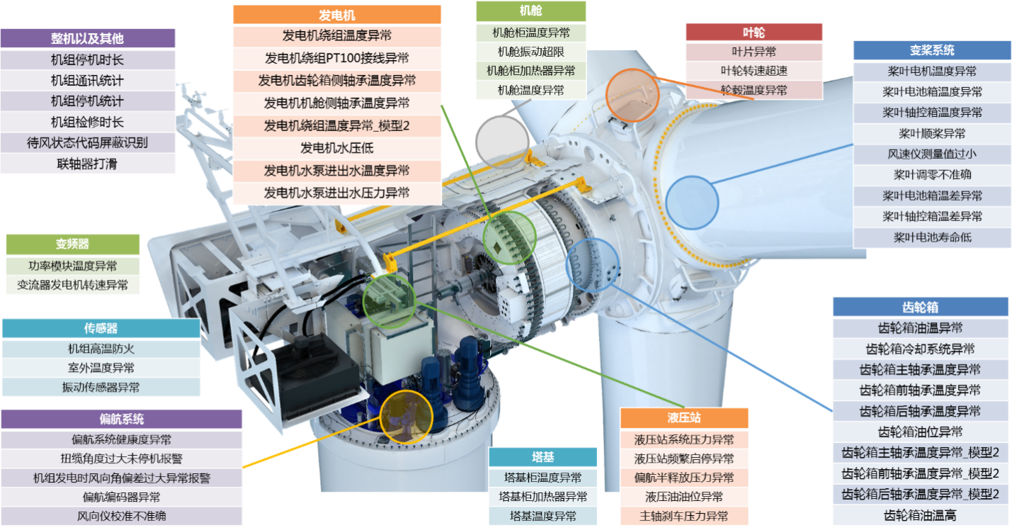

部分模型的原理如下：

|  |  |
| --- | --- |
| **预警模型** | **模型原理** |
| 叶轮转速超速 | 通过随机森林算法进行特征选择，筛选出与叶轮相关性较高的点位，如叶轮转速、风速、发电机功率，发电机转速等，选取机组半年的数据，利用神经网络模型进行训练，再利用模型对新数据进行预测，叶轮转速预测值超过模型评估界限且超过一定时间，则报出预警。 |
| 齿轮箱油位异常 | 基于历史数据和专家经验相结合的方法，实现原理为：  针对秒级的数据，当变频器功率高于30kW，齿轮箱油位不在正常范围内，持续超过一定时间，则报出预警。 |
| 发电机齿轮箱侧轴承温度异常 | 基于统计学方法和专家经验相结合的方法，实现原理为：  1、机组处于并网状态；  2、同一个时刻，对风场所有机组的功率进行区间划分；  3、对同一个功率区间的机组的发电机齿轮箱侧轴承温度(1分钟平均值)做箱线图分析，连续异常超过一定时间的机组报出预警。 |

## 6.2健康度

健康度是以机组及子系统部件的健康状态为研究对象，通过建立机组及子系统部件的健康模型，并将模型计算结果与实际运行数据进行对比分析，监测机组运行状态是否在设计合理范围、预测部分子系统部件剩余寿命，从而实现机组异常状态的提前预警，为运维决策提供支持。

**健康度模型：**针对12大部件，结合机器学习及专家经验方法，计算重要的子部件健康度指标，然后取子部件健康度指标的最小值作为大部件的健康度。这种算法相对一般的取权重的算法会要求严格一些，能够及时的发现问题，提前预警，降低后期的维护成本。

**剩余寿命：**根据子部件设计寿命与工作时间计算剩余寿命，工作时间越长，剩余寿命越短。

以变桨系统为例，说明其健康度和剩余寿命模型原理：

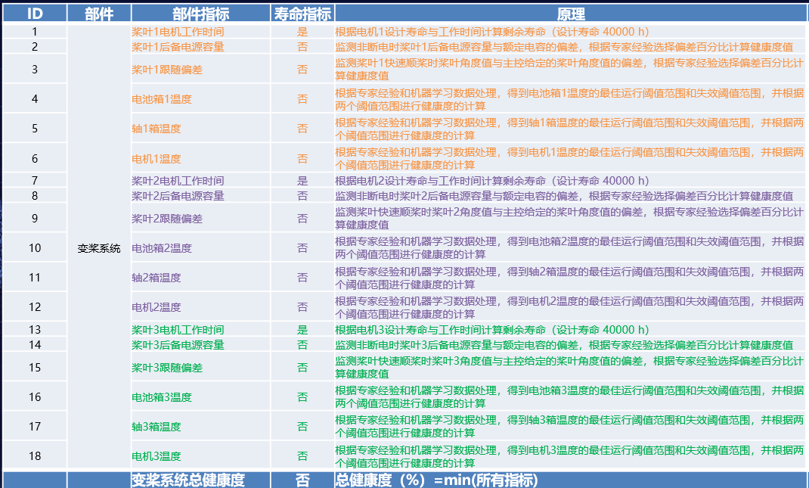

目前健康度模型覆盖叶片、齿轮箱、发电机、变桨系统、偏航系统等12大部件。

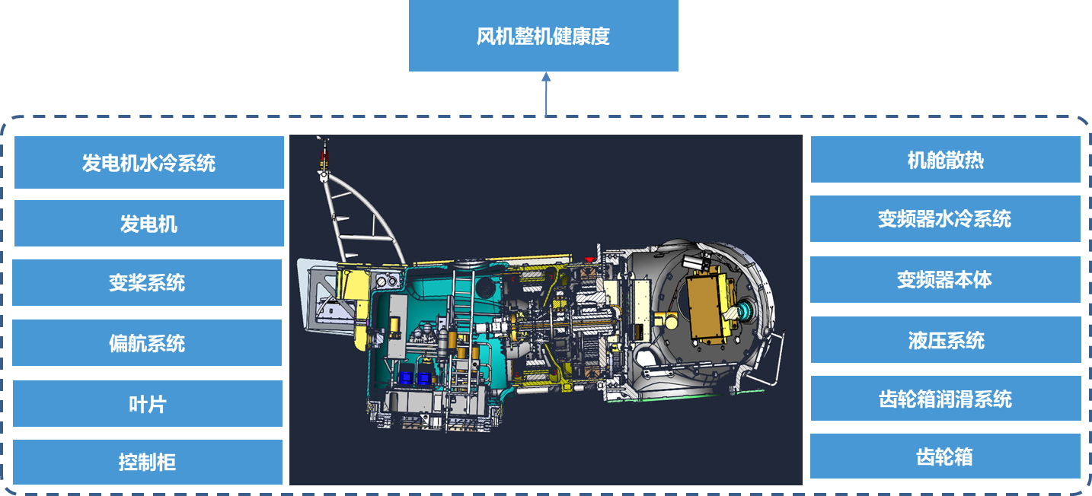

## 6.3可靠度

可靠度也叫可靠性，指的是产品在规定的时间内，在规定的条件下，完成预定功能的能力；故障率和MTBF为可靠度的基本参数。实时可靠度是指设备在实时运行过程中受到运行环境的影响，由在线监测信息反映的设备实时规定功能的能力。

明阳智能可靠度模型涵盖了风场级、风机级、部件级3个维度。

* 风场级可靠度模型

模型利用威布尔分布计算风场当前可靠度，为风场定检定修提供策略。

* 风机级可靠度模型

利用威布尔分布及可靠度函数计算机组的可靠度值、MTBF值，并对机组短期内的可靠度趋势进行预测。

* 部件级可靠度模型

针对机组的7个大部件利用不同的建模方法对各部件的当前可靠度进行计算，并给出7天的预测值，在某部件可靠度下降到警戒红线时，对其进行监测或检修。

可靠度模型构建所用算法列表如下：

|  |  |  |
| --- | --- | --- |
| **级别** | | **所用算法** |
| 风场级 | | 威布尔分布；最小二乘估计；极大似然估计 |
| 风机级 | |
| 部件级 | 主轴 | 基于运行阈值的主成分综合监测法；  工程运维经验及故障机理；  随机森林；相关性分析；  Min-Max标准化；直方图分析；  长短期记忆神经网络模型(LSTM) |
| 齿轮箱 |
| 发电机 |
| 变桨系统 |
| 液压系统 | 随机森林；工程运维经验及故障机理；  梯度提升树(GBDT)；Min-Max标准化；  长短期记忆神经网络模型(LSTM) |
| 偏航系统 |
| 叶片系统 |

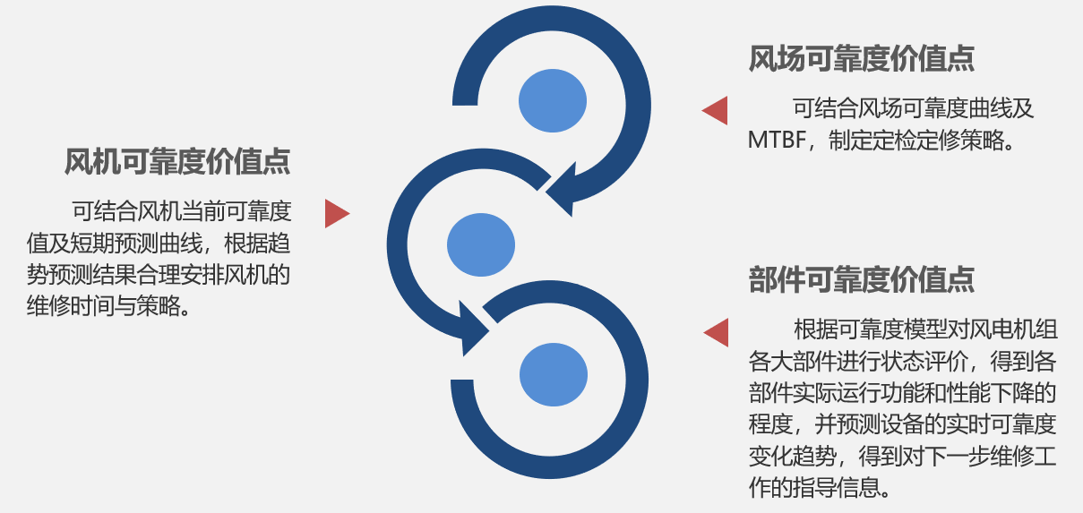

附录D

项目总结报告模板